HBase学习

1HBase安装

1.1Hbase包下载
从官方下载地址下载 HBase 最新版本，推荐 stable 目录下的二进制版本，当前稳定版hbase-1.2.5-bin.tar.gz（HBase 1.0.x 已经不支持 JDK 6 ）。

1.2修改配置
解压缩安装包tar -zxvf hbase-1.2.5-bin.tar.gz，编辑hbase-env.sh文件
<configuration>
<property>
<name>hbase.rootdir</name>
<value>hdfs://master:bsa143/hbase</value>
</property>
<property>
<name>hbase.cluster.distributed</name>
<value>true</value>
</property>
<property>
<name>hbase.zookeeper.quorum</name>
<value>master,slave1,slave2</value>
</property>
<property>
<name>hbase.zookeeper.property.dataDir</name>
<value>/home/spark/workspace/zookeeper/data</value>
</property>
</configuration>
其中第一个属性指定本机的hbase的存储目录，必须与Hadoop集群的core-site.xml文件配置保持一致；第二个属性指定hbase的运行模式，true代表全分布模式；第三个属性指定 Zookeeper 管理的机器，一般为奇数个；第四个属性是数据存放的路径。
配置regionservers，在regionservers文件中添加集群主机名称bsa143，bsa144
将配置好的 hbase 文件分发给各个节点

1.3运行 HBase
在master上运行
cd ~/xx/hbase-1.2.5
bin/start-hbase.sh
验证 HBase 成功安装，在 master 运行 jps 应该会有HMaster进程。在各个 slave 上运行jps 应该会有HQuorumPeer,HRegionServer两个进程。
在浏览器中输入 http://master:16010 可以看到 HBase Web UI 。

2 HBase 原理与设计

2.1 HBase简介
HBase —— Hadoop Database的简称，Google BigTable的另一种开源实现方式，从问世之初，就为了解决用大量廉价的机器高速存取海量数据、实现数据分布式存储提供可靠的方案。从功能上来讲，HBase不折不扣是一个数据库，与我们熟悉的Oracle、MySQL、MSSQL等一样，对外提供数据的存储和读取服务。而从应用的角度来说，HBase与一般的数据库又有所区别，HBase本身的存取接口相当简单，不支持复杂的数据存取，更不支持SQL等结构化的查询语言；HBase也没有除了rowkey以外的索引，所有的数据分布和查询都依赖rowkey。所以，HBase在表的设计上会有很严格的要求。架构上，HBase是分布式数据库的典范，这点比较像MongoDB的sharding模式，能根据键值的大小，把数据分布到不同的存储节点上，MongoDB根据configserver来定位数据落在哪个分区上，HBase通过访问Zookeeper来获取-ROOT-表所在地址，通过-ROOT-表得到相应.META.表信息，从而获取数据存储的region位置。

2.2 HBase架构
HBase是一个分布式的架构，除去底层存储的HDFS外，HBase本身从功能上可以分为三块：Zookeeper群、Master群和RegionServer群。
Zookeeper群：HBase集群中不可缺少的重要部分，主要用于存储Master地址、协调Master和RegionServer等上下线、存储临时数据等等。
Master群：Master主要是做一些管理操作，如：region的分配，手动管理操作下发等等，一般数据的读写操作并不需要经过Master集群，所以Master一般不需要很高的配置即可。
RegionServer群：RegionServer群是真正数据存储的地方，每个RegionServer由若干个region组成，而一个region维护了一定区间rowkey值的数据，整个结构如下图：
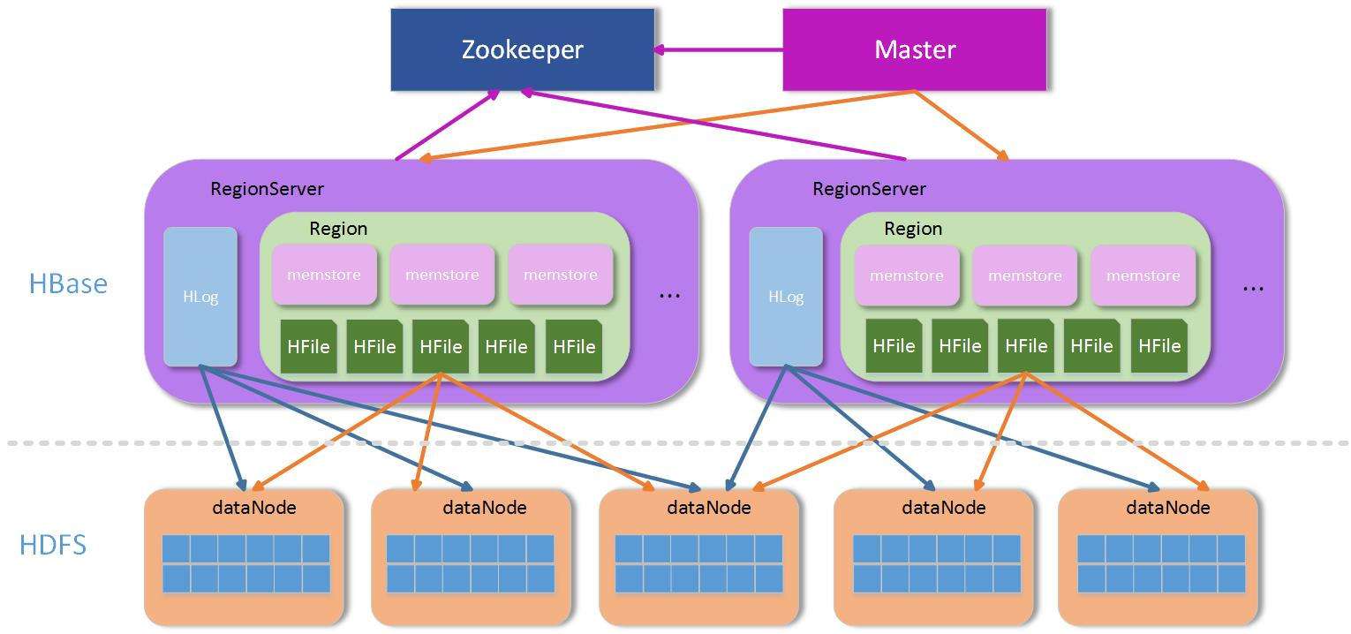

HBase结构图
上图中，Zookeeper(简称ZK)是一个集群，通常有奇数个ZK服务组成。Master为了服务可用性，也建议部署成集群方式，因为Master是整个管理操作的发起者，如果Master一旦发生意外停机，整个集群将会无法进行管理操作，所以Master也必须有多个，当然多个Master也有主从之分，如何区分哪个是主，哪个是从？关键看哪个Master能竞争到ZK上对应Master目录下的锁，持有该目录锁的Master为主Master，其他从Master轮询竞争该锁，所以一旦主Master发生意外停机，从Master很快会因为竞争到Master文件夹上的锁而接管服务。
RegionServer(简称RS)在非Replication模式下，整个系统中都是唯一的，也就是说，在整个非Replication的HBase集群中，每台RS上保存的数据都不一样，所以相对于前面两者，该模式下的RS并不是高可用的，至少RS可能存在单点故障的问题，但是由于HBase内部数据分region存储和region可以迁移的机制，RS服务的单点故障可能会在极小代价下很快恢复，但是一旦停掉的RS上有-ROOT-或者.META.表的region，那后果还是比较严重，因为数据节点的RS停机，只会在短时间内影响该台RS上的region不可访问，等到region迁移完成后即可恢复，如果是-ROOT-、.META.所在的RS停机，整个HBase的新的求情都将受到影响，因为需要通过.META.表来路由，从而寻找到region所在RS的地址。
整个架构中，ZK用于服务协调和整个集群运行过程中部分信息的保存和-ROOT-表地址定位，Master用于集群内部管理，所以剩下的RS主要用于处理数据。
RS是处理数据的主要场所，那么在RS内部的数据是怎么分布的？其实RS本身只是一个容器，其定义了一些功能线程，比如：数据合并线程(compact thread)、storeFile分割线程(split thread)等等。容器中的主要对象就是region，region是一个表根据自身rowkey范围划分的一部分，一个表可以被划分成若干部分，也就是若干个region，region可以根据rowkey范围不同而被分布在不同的RS上(当然也可以在同一个RS上，但不建议这么做)。一个RS上可以包含多个表的region，也可以只包含一个表的部分region，RS和表是两个不同的概念。
这里还有一个概念——列簇。对HBase有一些了解的人，或多或少听说过：HBase是一个列式存储的数据库，而这个列式存储中的列，其实是区别于一般数据库的列，这里的列的概念，就是列簇，列簇，顾名思义就是很多列的集合，而在数据存储上来讲，不同列簇的数据，一定是分开存储的，即使是在同一个region内部，不同的列簇也存储在不同的文件夹中，这样做的好处是，一般我们定义列簇的时候，通常会把类似的数据放入同一个列簇，不同的列簇分开存储，有利于数据的压缩，并且HBase本身支持多种压缩方式。

2.3 HBase基本原理
前面介绍了HBase的一般架构，我们知道了HBase有ZK、Master和RS等组成，本节我们来介绍下HBase的基本原理，从数据访问、RS路由到RS内部缓存、数据存储和刷写再到region的合并和拆分等等功能。
访问HBase通过HBase客户端(或API)进行，整个HBase提供给外部的地址，其实是ZK的入口，前面也介绍了，ZK中有保存-ROOT-所在的RS地址，从-ROOT-表可以获取.META.表信息，根据.META.表可以获取region在RS上的分布，整个region寻址过程大致如下：
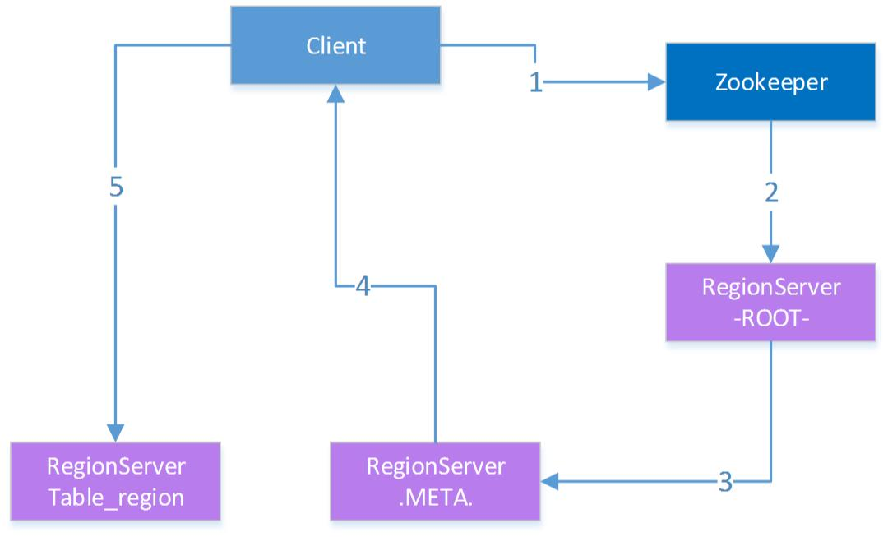
RS定位过程
- Client通过访问ZK来请求目标数据的地址。
2.ZK中保存了-ROOT-表的地址，所以ZK通过访问-ROOT-表来请求数据地址。
3.同样，-ROOT-表中保存的是.META.的信息，通过访问.META.表来获取具体的RS。
4..META.表查询到具体RS信息后返回具体RS地址给Client。
5.Client端获取到目标地址后，然后直接向该地址发送数据请求。
上述过程其实是一个三层索引结构，从ZK获取-ROOT-信息，再从-ROOT-获取.META.表信息，最后从.META.表中查到RS地址后缓存。这里有几个问题：
先来回答第一个问题：为什么不直接把.META.表信息直接保存到ZK中？主要是为了保存的数据量考虑，ZK中不宜保存大量数据，而.META.表主要是保存Region和RS的映射信息，region的数量没有具体约束，只要在内存允许的范围内，region数量可以有很多，如果保存在ZK中，ZK的压力会很大。所以，通过一个-ROOT-表来转存到RS中是一个比较理想的方案，相比直接保存在ZK中，也就多了一层-ROOT-表的查询，对性能来说影响不大。
第二个问题：每次访问都需要走ZK –> -ROOT- —> .META.的流程么？当然不需要，Client端有缓存，第一次查询到相应region所在RS后，这个信息将被缓存到Client端，以后每次访问都直接从缓存中获取RS地址即可。当然这里有个意外：访问的region若果在RS上发生了改变，比如被balancer迁移到其他RS上了，这个时候，通过缓存的地址访问会出现异常，在出现异常的情况下，Client需要重新走一遍上面的流程来获取新的RS地址。总体来说，region的变动只会在极少数情况下发生，一般变动不会很大，所以在整个集群访问过程中，影响可以忽略。

2.4 Region数据

2.4.1 region 数据写入流程
HBase通过ZK à -ROOT- à .META.的访问获取RS地址后，直接向该RS上进行数据写入操作，整个过程如下图：
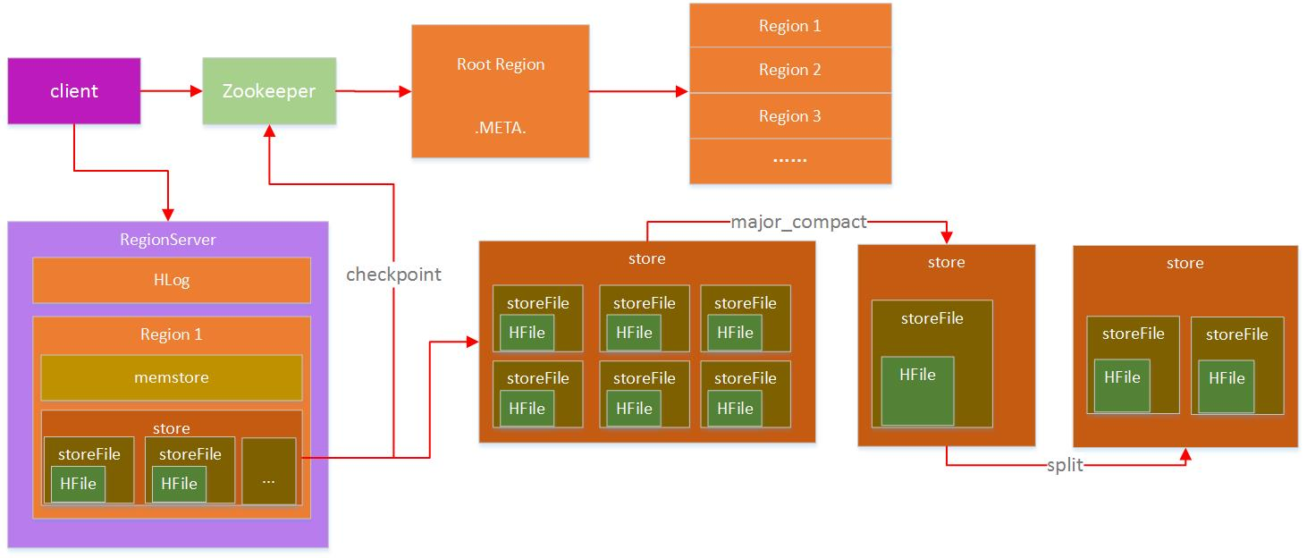
RegionServer数据操作过程
Client通过三层索引获得RS的地址后，即可向指定RS的对应region进行数据写入，HBase的数据写入采用WAL(write ahead log)的形式，先写log，后写数据。HBase是一个append类型的数据库，没有关系型数据库那么复杂的操作，所以记录HLog的操作都是简单的put操作(delete/update操作都被转化为put进行)。（在性能测试的过程中wal关闭，buffer 批量的方式插入数据）

2.4.2 HLog
HLog是HBase实现WAL方式产生的日志信息，其内部是一个简单的顺序日志，每个RS上的region都共享一个HLog，所有对于该RS上的region数据写入都被记录到该HLog中。HLog的主要作用就是在RS出现意外崩溃的时候，可以尽量多的恢复数据，这里说是尽量多，因为在一般情况下，客户端为了提高性能，会把HLog的auto flush关掉，这样HLog日志的落盘全靠操作系统保证，如果出现意外崩溃，短时间内没有被fsync的日志会被丢失。
HLog的大量写入会造成HLog占用存储空间会越来越大，HBase通过HLog过期的方式进行HLog的清理，每个RS内部都有一个HLog监控线程在运行，其周期可以通过hbase.master.cleaner.interval进行配置。
HLog在数据从memstore flush到底层存储上后，说明该段HLog已经不再被需要，就会被移动到.oldlogs这个目录下，HLog监控线程监控该目录下的HLog，当该文件夹下的HLog达到hbase.master.logcleaner.ttl设置的过期条件后，监控线程立即删除过期的HLog。

2.5 Memstore 结构解析
memstore是region内部缓存，其大小通过HBase参数hbase.hregion.memstore.flush.size进行配置。RS在写完HLog以后，数据写入的下一个目标就是region的memstore，memstore在HBase内部通过LSM-tree结构组织，所以能够合并大量对于相同rowkey上的更新操作。
正是由于memstore的存在，HBase的数据写入都是异步的，而且性能非常不错，写入到memstore后，该次写入请求就可以被返回，HBase即认为该次数据写入成功。这里有一点需要说明，写入到memstore中的数据都是预先按照rowkey的值进行排序的，这样有利于后续数据查找。

2.5.1 Memstore 常见刷盘方式
Memstore中的数据在一定条件下会进行刷写操作，使数据持久化到相应的存储设备上，触发memstore刷盘的操作有多种不同的方式如下图：
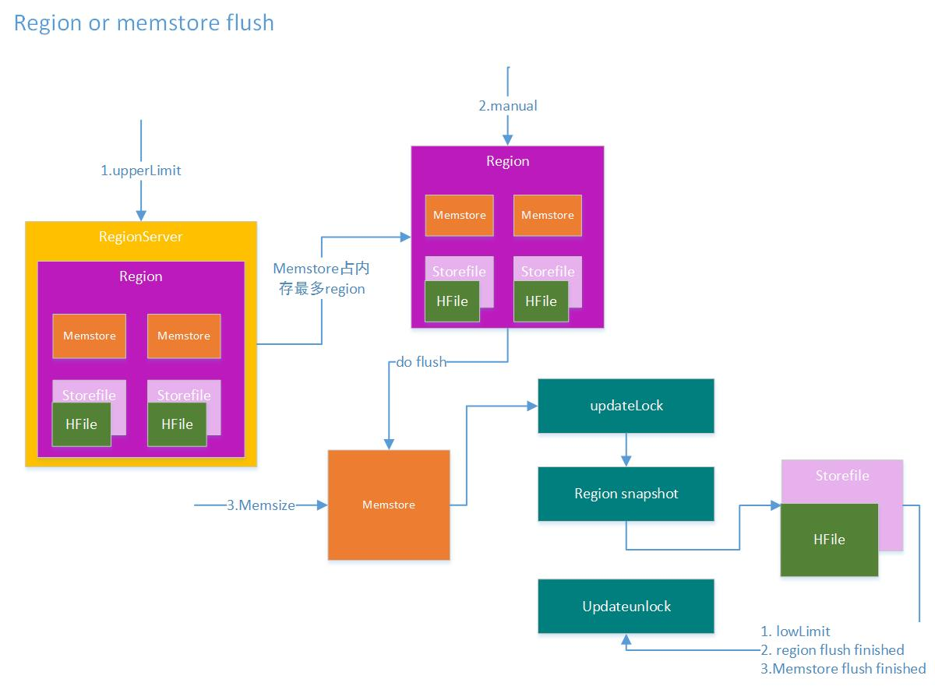
Memstore刷写流程
以上1,2,3都可以触发memstore的flush操作，但是实现的方式不同：
1.通过全局内存控制，触发memstore刷盘操作。在该种情况下，RS中所有region的memstore内存占用都没达到刷盘条件，但整体的内存消耗已经到一个非常危险的范围，如果持续下去，很有可能造成RS的OOM，这个时候，需要进行memstore的刷盘，从而释放内存。
memstore整体内存占用上限通过参数hbase.regionserver.global.memstore.upperLimit进行设置，当然在达到上限后，memstore的刷写也不是一直进行，在内存下降到hbase.regionserver.global.memstore.lowerLimit配置的值后，即停止memstore的刷盘操作。这样做，主要是为了防止长时间的memstore刷盘，会影响整体的性能。
- 手动触发memstore刷盘操作，HBase提供API接口，运行通过外部调用进行memstore的刷盘。
- memstore上限触发数据刷盘，前面提到memstore的大小通过hbase.hregion.memstore.flush.size进行设置，当region中memstore的数据量达到该值时，会自动触发memstore的刷盘操作。

2.5.2 Memstore 刷盘影响
memstore在不同的条件下会触发数据刷盘，那么整个数据在刷盘过程中，对region的数据写入等有什么影响？
memstore的数据刷盘，对region的直接影响就是：在数据刷盘开始到结束这段时间内，该region上的访问都是被拒绝的，这里主要是因为在数据刷盘结束时，RS会对改region做一个snapshot，同时HLog做一个checkpoint操作，通知ZK哪些HLog可以被移到.oldlogs下。从前面图上也可以看到，在memstore写盘开始，相应region会被加上UpdateLock锁，写盘结束后该锁被释放。
memstore在触发刷盘操作后会被写入底层存储，每次memstore的刷盘就会相应生成一个存储文件HFile，storeFile即HFile在HBase层的轻量级分装。
数据量的持续写入，造成memstore的频繁flush，每次flush都会产生一个HFile，这样底层存储设备上的HFile文件数量将会越来越多。不管是HDFS还是Linux下常用的文件系统如Ext4、XFS等，对小而多的文件上的管理都没有大文件来的有效，比如小文件打开需要消耗更多的文件句柄；在大量小文件中进行指定rowkey数据的查询性能没有在少量大文件中查询来的快等等。

2.5.3 Memstore Flush解析
Memstore是HBase框架中非常重要的组成部分之一，是HBase能够实现高性能随机读写至关重要的一环。深入理解Memstore的工作原理、运行机制以及相关配置，对hbase集群管理、性能调优都有着非常重要的帮助。
HBase中，Region是集群节点上最小的数据服务单元，用户数据表由一个或多个Region组成。在Region中每个ColumnFamily的数据组成一个Store。每个Store由一个Memstore和多个HFile组成，如下图所示：
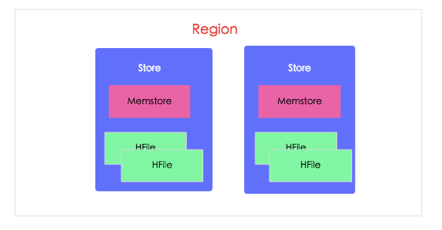
之前我们提到，HBase是基于LSM-Tree模型的，所有的数据更新插入操作都首先写入Memstore中（同时会顺序写到日志HLog中），达到指定大小之后再将这些修改操作批量写入磁盘，生成一个新的HFile文件，这种设计可以极大地提升HBase的写入性能；另外，HBase为了方便按照RowKey进行检索，要求HFile中数据都按照RowKey进行排序，Memstore数据在flush为HFile之前会进行一次排序，将数据有序化；还有，根据局部性原理，新写入的数据会更大概率被读取，因此HBase在读取数据的时候首先检查请求的数据是否在Memstore，写缓存未命中的话再到读缓存中查找，读缓存还未命中才会到HFile文件中查找，最终返回merged的一个结果给用户。
可见，Memstore无论是对HBase的写入性能还是读取性能都至关重要。其中flush操作又是Memstore最核心的操作，接下来重点针对Memstore的flush操作进行深入地解析：首先分析HBase在哪些场景下会触发flush，然后结合源代码分析整个flush的操作流程，最后再重点整理总结和flush相关的配置参数，这些参数对于性能调优、问题定位都非常重要。

2.5.4 HBase flush触发场景
HBase会在如下几种情况下触发flush操作，需要注意的是MemStore的最小flush单元是HRegion而不是单个MemStore。可想而知，如果一个HRegion中Memstore过多，每次flush的开销必然会很大，因此我们也建议在进行表设计的时候尽量减少ColumnFamily的个数。
- Memstore级别限制：当Region中任意一个MemStore的大小达到了上限（hbase.hregion.memstore.flush.size，默认128MB），会触发Memstore刷新。
- Region级别限制：当Region中所有Memstore的大小总和达到了上限（hbase.hregion.memstore.block.multiplier * hbase.hregion.memstore.flush.size，默认 2* 128M = 256M），会触发memstore刷新。
- Region Server级别限制：当一个Region Server中所有Memstore的大小总和达到了上限（hbase.regionserver.global.memstore.upperLimit ＊ hbase_heapsize，默认 40%的JVM内存使用量），会触发部分Memstore刷新。Flush顺序是按照Memstore由大到小执行，先Flush Memstore最大的Region，再执行次大的，直至总体Memstore内存使用量低于阈值（hbase.regionserver.global.memstore.lowerLimit ＊ hbase_heapsize，默认 38%的JVM内存使用量）。
- 当一个Region Server中HLog数量达到上限（可通过参数hbase.regionserver.maxlogs配置）时，系统会选取最早的一个 HLog对应的一个或多个Region进行flush
- HBase定期刷新Memstore：默认周期为1小时，确保Memstore不会长时间没有持久化。为避免所有的MemStore在同一时间都进行flush导致的问题，定期的flush操作有20000左右的随机延时。
- 手动执行flush：用户可以通过shell命令 flush ‘tablename’或者flush ‘region name’分别对一个表或者一个Region进行flush。

2.5.5 HBase flush过程
为了减少flush过程对读写的影响，HBase采用了类似于两阶段提交的方式，将整个flush过程分为三个阶段：
1.prepare阶段：遍历当前Region中的所有Memstore，将Memstore中当前数据集kvset做一个快照snapshot，然后再新建一个新的kvset。后期的所有写入操作都会写入新的kvset中，而整个flush阶段读操作会首先分别遍历kvset和snapshot，如果查找不到再会到HFile中查找。prepare阶段需要加一把updateLock对写请求阻塞，结束之后会释放该锁。因为此阶段没有任何费时操作，因此持锁时间很短。
2.flush阶段：遍历所有Memstore，将prepare阶段生成的snapshot持久化为临时文件，临时文件会统一放到目录.tmp下。这个过程因为涉及到磁盘IO操作，因此相对比较耗时。
3.commit阶段：遍历所有的Memstore，将flush阶段生成的临时文件移到指定的ColumnFamily目录下，针对HFile生成对应的storefile和Reader，把storefile添加到HStore的storefiles列表中，最后再清空prepare阶段生成的snapshot。
上述flush流程可以通过日志信息查看：
/******* prepare阶段 ********/
2016-02-04 03:32:41,516 INFO [MemStoreFlusher.1] regionserver.HRegion: Started memstore flush for sentry_sgroup1_data,{\xD4\x00\x00\x01|\x00\x00\x03\x82\x00\x00\x00?\x06\xDA`\x13\xCAE\xD3C\xA3:_1\xD6\x99:\x88\x7F\xAA_\xD6[L\xF0\x92\xA6\xFB^\xC7\xA4\xC7\xD7\x8Fv\xCAT\xD2\xAF,1452217805884.572ddf0e8cf0b11aee2273a95bd07879., current region memstore size 128.9 M
/******* flush阶段 ********/
2016-02-04 03:32:42,423 INFO [MemStoreFlusher.1] regionserver.DefaultStoreFlusher: Flushed, sequenceid=1726212642, memsize=128.9 M, hasBloomFilter=true, into tmp file hdfs://hbase1/hbase/data/default/sentry_sgroup1_data/572ddf0e8cf0b11aee2273a95bd07879/.tmp/021a430940244993a9450dccdfdcb91d
/******* commit阶段 ********/
2016-02-04 03:32:42,464 INFO [MemStoreFlusher.1] regionserver.HStore: Added hdfs://hbase1/hbase/data/default/sentry_sgroup1_data/572ddf0e8cf0b11aee2273a95bd07879/d/021a430940244993a9450dccdfdcb91d, entries=643656, sequenceid=1726212642, filesize=7.1 M
整个flush过程可能涉及到compact操作和split操作，因为过于复杂，在此暂时略过不表。
上文介绍了HBase在什么场景下会触发flush操作以及flush操作的基本流程，想必对于HBase用户来说，最关心的是flush行为会对读写请求造成哪些影响以及如何避免。因为不同触发方式下的flush操作对用户请求影响不尽相同，因此下面会根据flush的不同触发方式分别进行总结，并且会根据影响大小进行归类：
影响甚微：
正常情况下，大部分Memstore Flush操作都不会对业务读写产生太大影响，比如这几种场景：HBase定期刷新Memstore、手动执行flush操作、触发Memstore级别限制、触发HLog数量限制以及触发Region级别限制等，这几种场景只会阻塞对应Region上的写请求，阻塞时间很短，毫秒级别。
影响较大：
然而一旦触发Region Server级别限制导致flush，就会对用户请求产生较大的影响。会阻塞所有落在该Region Server上的更新操作，阻塞时间很长，甚至可以达到分钟级别。一般情况下Region Server级别限制很难触发，但在一些极端情况下也不排除有触发的可能，下面分析一种可能触发这种flush操作的场景：
相关JVM配置以及HBase配置：
maxHeap = 71
hbase.regionserver.global.memstore.upperLimit = 0.35
hbase.regionserver.global.memstore.lowerLimit = 0.30
基于上述配置，可以得到触发Region Server级别的总Memstore内存和为24.9G，如下所示：
2015-10-12 13:05:16,232 INFO [regionserver60020] regionserver.MemStoreFlusher: globalMemStoreLimit=24.9 G, globalMemStoreLimitLowMark=21.3 G, maxHeap=71 G
假设每个Memstore大小为默认128M，在上述配置下如果每个Region有两个Memstore，整个Region Server上运行了100个region，根据计算可得总消耗内存 = 128M * 100 * 2 = 25.6G > 24.9G，很显然，这种情况下就会触发Region Server级别限制，对用户影响相当大。
根据上面的分析，导致触发Region Server级别限制的因素主要有一个Region Server上运行的Region总数，一个是Region上的Store数（即表的ColumnFamily数）。对于前者，根据读写请求量一般建议线上一个Region Server上运行的Region保持在50~80个左右，太小的话会浪费资源，太大的话有可能触发其他异常；对于后者，建议ColumnFamily越少越好，如果从逻辑上确实需要多个ColumnFamily，最好控制在3个以内。

2.6 HFile 结构解析

2.6.1 HFile 逻辑结构
HFile是HBase存储数据的文件组织形式，参考BigTable的SSTable和Hadoop的TFile实现。从HBase开始到现在，HFile经历了三个版本，其中V2在0.92引入，V3在0.98引入。HFileV1版本的在实际使用过程中发现它占用内存多，HFile V2版本针对此进行了优化，HFile V3版本基本和V2版本相同，只是在cell层面添加了Tag数组的支持。鉴于此，本文主要针对V2版本进行分析，对V1和V3版本感兴趣的同学可以参考其他信息。
HFile V2的逻辑结构如下图所示：
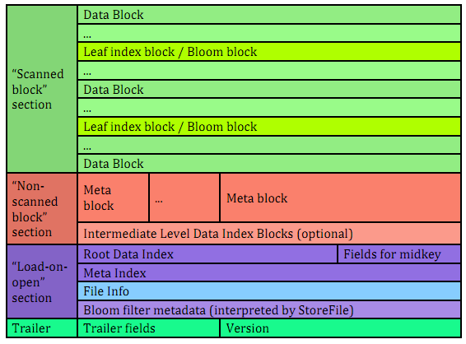

文件主要分为四个部分：Scanned block section，Non-scanned block section，Opening-time data section和Trailer。
Scanned block section：顾名思义，表示顺序扫描HFile时所有的数据块将会被读取，包括Leaf Index Block和Bloom Block。
Non-scanned block section：表示在HFile顺序扫描的时候数据不会被读取，主要包括Meta Block和Intermediate Level Data Index Blocks两部分。
Load-on-open-section：这部分数据在HBase的region server启动时，需要加载到内存中。包括FileInfo、Bloom filter block、data block index和meta block index。
Trailer：这部分主要记录了HFile的基本信息、各个部分的偏移值和寻址信息。

2.6.2 HFile 物理结构
HFile物理结构如图所示：
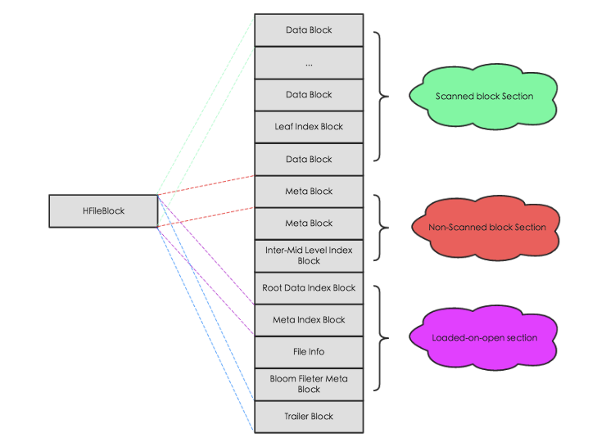
如上图所示， HFile会被切分为多个大小相等的block块，每个block的大小可以在创建表列簇的时候通过参数blocksize ＝> ‘65535’进行指定，默认为64k，大号的Block有利于顺序Scan，小号Block利于随机查询，因而需要权衡。而且所有block块都拥有相同的数据结构，如图左侧所示，HBase将block块抽象为一个统一的HFileBlock。HFileBlock支持两种类型，一种类型不支持checksum，一种不支持。为方便讲解，下图选用不支持checksum的HFileBlock内部结构：
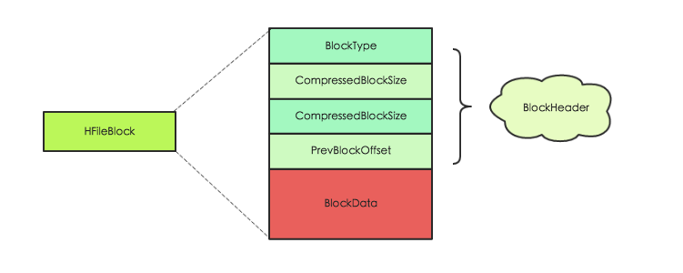
上图所示HFileBlock主要包括两部分：BlockHeader和BlockData。其中BlockHeader主要存储block元数据，BlockData用来存储具体数据。block元数据中最核心的字段是BlockType字段，用来标示该block块的类型，HBase中定义了8种BlockType，每种BlockType对应的block都存储不同的数据内容，有的存储用户数据，有的存储索引数据，有的存储meta元数据。对于任意一种类型的HFileBlock，都拥有相同结构的BlockHeader，但是BlockData结构却不相同。下面通过一张表简单罗列最核心的几种BlockType，下文会详细针对每种BlockType进行详细的讲解：
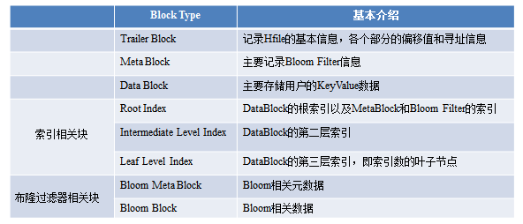

3.6.3 HFile中Block块解析
上文从HFile的层面将文件切分成了多种类型的block，接下来针对几种重要block进行详细的介绍，因为篇幅的原因，索引相关的block不会在本文进行介绍，接下来会写一篇单独的文章对其进行分析和讲解。首先会介绍记录HFile基本信息的TrailerBlock，再介绍用户数据的实际存储块DataBlock，最后简单介绍布隆过滤器相关的block。
Trailer Block ：
主要记录了HFile的基本信息、各个部分的偏移值和寻址信息，下图为Trailer内存和磁盘中的数据结构，其中只显示了部分核心字段：
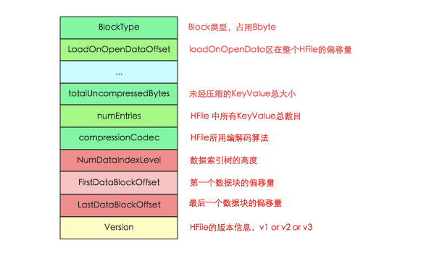
File在读取的时候首先会解析Trailer Block并加载到内存，然后再进一步加载LoadOnOpen区的数据，具体步骤如下：
1. 首先加载version版本信息，HBase中version包含majorVersion和minorVersion两部分，前者决定了HFile的主版本： V1、V2 还是V3；后者在主版本确定的基础上决定是否支持一些微小修正，比如是否支持checksum等。不同的版本决定了使用不同的Reader对象对HFile进行读取解析
2. 根据Version信息获取trailer的长度（不同version的trailer长度不同），再根据trailer长度加载整个HFileTrailer Block
3. 最后加载load-on-open部分到内存中，起始偏移地址是trailer中的LoadOnOpenDataOffset字段，load-on-open部分的结束偏移量为HFile长度减去Trailer长度，load-on-open部分主要包括索引树的根节点以及FileInfo两个重要模块，FileInfo是固定长度的块，它纪录了文件的一些Meta信息，例如：AVG_KEY_LEN, AVG_VALUE_LEN, LAST_KEY, COMPARATOR, MAX_SEQ_ID_KEY等；索引树根节点放到下一篇文章进行介绍。

Data Block :
DataBlock是HBase中数据存储的最小单元。DataBlock中主要存储用户的KeyValue数据（KeyValue后面一般会跟一个timestamp，图中未标出），而KeyValue结构是HBase存储的核心，每个数据都是以KeyValue结构在HBase中进行存储。KeyValue结构在内存和磁盘中可以表示为：
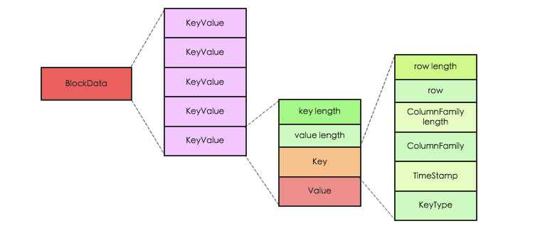
每个KeyValue都由4个部分构成，分别为key length，value length，key和value。其中key value和value length是两个固定长度的数值，而key是一个复杂的结构，首先是rowkey的长度，接着是rowkey，然后是ColumnFamily的长度，再是ColumnFamily，最后是时间戳和KeyType（keytype有四种类型，分别是Put、Delete、 DeleteColumn和DeleteFamily），value就没有那么复杂，就是一串纯粹的二进制数据。
BloomFilter Meta Block & Bloom Block:
BloomFilter对于HBase的随机读性能至关重要，对于get操作以及部分scan操作可以剔除掉不会用到的HFile文件，减少实际IO次数，提高随机读性能。在此简单地介绍一下Bloom Filter的工作原理，Bloom Filter使用位数组来实现过滤，初始状态下位数组每一位都为0，如下图所示：

假如此时有一个集合S = {x1, x2, … xn}，Bloom Filter使用k个独立的hash函数，分别将集合中的每一个元素映射到｛1,…,m｝的范围。对于任何一个元素，被映射到的数字作为对应的位数组的索引，该位会被置为1。比如元素x1被hash函数映射到数字8，那么位数组的第8位就会被置为1。下图中集合S只有两个元素x和y，分别被3个hash函数进行映射，映射到的位置分别为（0，2，6）和（4，7，10），对应的位会被置为1:
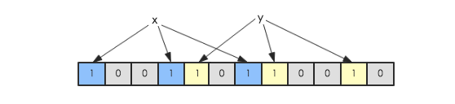
现在假如要判断另一个元素是否是在此集合中，只需要被这3个hash函数进行映射，查看对应的位置是否有0存在，如果有的话，表示此元素肯定不存在于这个集合，否则有可能存在。下图所示就表示z肯定不在集合｛x，y｝中：
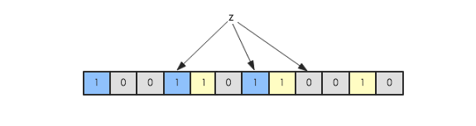
HBase中每个HFile都有对应的位数组，KeyValue在写入HFile时会先经过几个hash函数的映射，映射后将对应的数组位改为1，get请求进来之后再进行hash映射，如果在对应数组位上存在0，说明该get请求查询的数据不在该HFile中。
HFile中的位数组就是上述Bloom Block中存储的值，可以想象，一个HFile文件越大，里面存储的KeyValue值越多，位数组就会相应越大。一旦太大就不适合直接加载到内存了，因此HFile V2在设计上将位数组进行了拆分，拆成了多个独立的位数组（根据Key进行拆分，一部分连续的Key使用一个位数组）。这样一个HFile中就会包含多个位数组，根据Key进行查询，首先会定位到具体的某个位数组，只需要加载此位数组到内存进行过滤即可，减少了内存开支。
在结构上每个位数组对应HFile中一个Bloom Block，为了方便根据Key定位具体需要加载哪个位数组，HFile V2又设计了对应的索引Bloom Index Block，对应的内存和逻辑结构图如下：

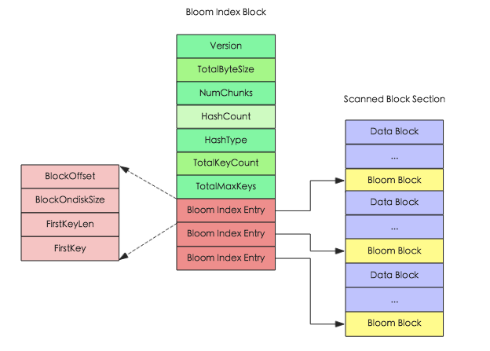
Bloom Index Block结构中totalByteSize表示位数组的bit数，numChunks表示Bloom Block的个数，hashCount表示hash函数的个数，hashType表示hash函数的类型，totalKeyCount表示bloom filter当前已经包含的key的数目，totalMaxKeys表示bloom filter当前最多包含的key的数目, Bloom Index Entry对应每一个bloom filter block的索引条目，作为索引分别指向’scanned block section’部分的Bloom Block，Bloom Block中就存储了对应的位数组。
Bloom Index Entry的结构见上图左边所示，BlockOffset表示对应Bloom Block在HFile中的偏移量，FirstKey表示对应BloomBlock的第一个Key。根据上文所说，一次get请求进来，首先会根据key在所有的索引条目中进行二分查找，查找到对应的Bloom Index Entry，就可以定位到该key对应的位数组，加载到内存进行过滤判断。

3.6.4 HFile中索引分类
HFile中索引结构根据索引层级的不同分为两种：single-level和mutil-level，前者表示单层索引，后者表示多级索引，一般为两级或三级。HFile V1版本中只有single-level一种索引结构，V2版本中引入多级索引。之所以引入多级索引，是因为随着HFile文件越来越大，Data Block越来越多，索引数据也越来越大，已经无法全部加载到内存中（V1版本中一个Region Server的索引数据加载到内存会占用几乎6G空间），多级索引可以只加载部分索引，降低内存使用空间。Bloom Filter内存使用问题是促使V1版本升级到V2版本的一个原因，再加上这个原因，这两个原因就是V1版本升级到V2版本最重要的两个因素。
V2版本Index Block有两类：Root Index Block和NonRoot Index Block，其中NonRoot Index Block又分为Intermediate Index Block和Leaf Index Block两种。HFile中索引结构类似于一棵树，Root Index Block表示索引数根节点，Intermediate Index Block表示中间节点，Leaf Index block表示叶子节点，叶子节点直接指向实际数据块。
HFile中除了Data Block需要索引之外，Bloom Block也需要索引，索引结构实际上就是采用了single-level结构，文中Bloom Index Block就是一种Root Index Block。
对于Data Block，由于HFile刚开始数据量较小，索引采用single-level结构，只有Root Index一层索引，直接指向数据块。当数据量慢慢变大，Root Index Block满了之后，索引就会变为mutil-level结构，由一层索引变为两层，根节点指向叶子节点，叶子节点指向实际数据块。如果数据量再变大，索引层级就会变为三层。
下面就针对Root index Block和NonRoot index Block两种结构进行解析，因为Root Index Block已经在上面一篇文章中分析过，此处简单带过，重点介绍NonRoot Index Block结构（InterMediate Index Block和Ieaf Index Block在内存和磁盘中存储格式相同，都为NonRoot Index Block格式）。
Root Index Block表示索引树根节点索引块，可以作为bloom的直接索引，也可以作为data索引的根索引。而且对于single-level和mutil-level两种索引结构对应的Root Index Block略有不同，本文以mutil-level索引结构为例进行分析（single-level索引结构是mutual-level的一种简化场景），在内存和磁盘中的格式如下图所示：

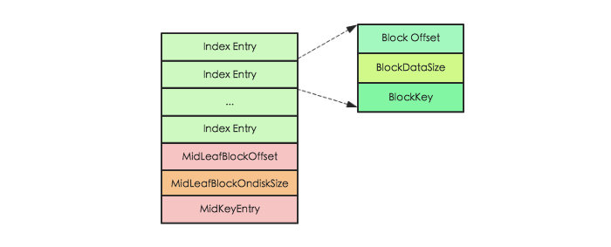
其中Index Entry表示具体的索引对象，每个索引对象由3个字段组成，Block Offset表示索引指向数据块的偏移量，BlockDataSize表示索引指向数据块在磁盘上的大小，BlockKey表示索引指向数据块中的第一个key。除此之外，还有另外3个字段用来记录MidKey的相关信息，MidKey表示HFile所有Data Block中中间的一个Data Block，用于在对HFile进行split操作时，快速定位HFile的中间位置。需要注意的是single-level索引结构和mutil-level结构相比，就只缺少MidKey这三个字段。
Root Index Block会在HFile解析的时候直接加载到内存中，此处需要注意在Trailer Block中有一个字段为dataIndexCount，就表示此处Index Entry的个数。因为Index Entry并不定长，只有知道Entry的个数才能正确的将所有Index Entry加载到内存。
当HFile中Data Block越来越多，single-level结构的索引已经不足以支撑所有数据都加载到内存，需要分化为mutil-level结构。mutil-level结构中NonRoot Index Block作为中间层节点或者叶子节点存在，无论是中间节点还是叶子节点，其都拥有相同的结构，如下图所示：
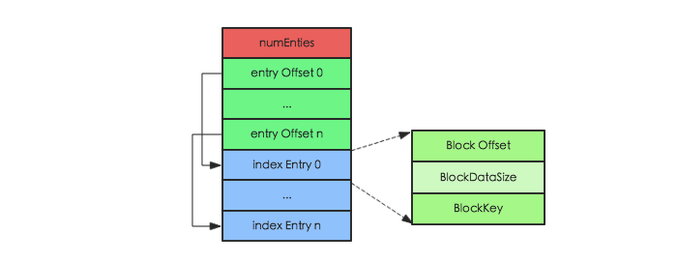
和Root Index Block相同，NonRoot Index Block中最核心的字段也是Index Entry，用于指向叶子节点块或者数据块。不同的是，NonRoot Index Block结构中增加了block块的内部索引entry Offset字段，entry Offset表示index Entry在该block中的相对偏移量（相对于第一个index Entry)，用于实现block内的二分查找。所有非根节点索引块，包括Intermediate index block和leaf index block，在其内部定位一个key的具体索引并不是通过遍历实现，而是使用二分查找算法，这样可以更加高效快速地定位到待查找key。

3.6.5 HFile完整索引流程
了解了HFile中数据索引块的两种结构之后，就来看看如何使用这些索引数据块进行数据的高效检索。整个索引体系类似于MySQL的B+树结构，但是又有所不同，比B+树简单，并没有复杂的分裂操作。具体见下图所示：
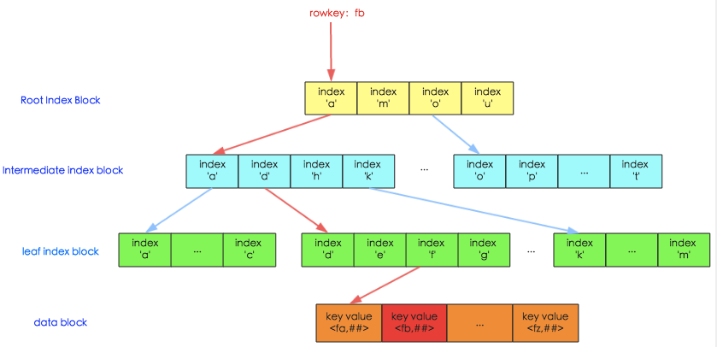
图中上面三层为索引层，在数据量不大的时候只有最上面一层，数据量大了之后开始分裂为多层，最多三层，如图所示。最下面一层为数据层，存储用户的实际keyvalue数据。这个索引树结构类似于InnoSQL的聚集索引，只是HBase并没有辅助索引的概念。
图中红线表示一次查询的索引过程（HBase中相关类为HFileBlockIndex和HFileReaderV2），基本流程可以表示为：
- 用户输入rowkey为fb，在root index block中通过二分查找定位到fb在’a’和’m’之间，因此需要访问索引’a’指向的中间节点。因为root index block常驻内存，所以这个过程很快。

- 将索引’a’指向的中间节点索引块加载到内存，然后通过二分查找定位到fb在index ‘d’和’h’之间，接下来访问索引’d’指向的叶子节点。
- 同理，将索引’d’指向的中间节点索引块加载到内存，一样通过二分查找定位找到fb在index ‘f’和’g’之间，最后需要访问索引’f’指向的数据块节点。
- 将索引’f’指向的数据块加载到内存，通过遍历的方式找到对应的keyvalue。
上述流程中因为中间节点、叶子节点和数据块都需要加载到内存，所以io次数正常为3次。但是实际上HBase为block提供了缓存机制，可以将频繁使用的block缓存在内存中，可以进一步加快实际读取过程。所以，在HBase中，通常一次随机读请求最多会产生3次io，如果数据量小（只有一层索引），数据已经缓存到了内存，就不会产生io。

3.6.6 HFile 索引块分裂
上文中已经提到，当数据量少、文件小的时候，只需要一个root index block就可以完成索引，即索引树只有一层。当数据不断写入，文件变大之后，索引数据也会相应变大，索引结构就会由single-level变为mulit-level，期间涉及到索引块的写入和分裂，本节来关注一下数据写入是如何引起索引块分裂的。
memstore flush主要分为3个阶段，第一个阶段会讲memstore中的keyvalue数据snapshot，第二阶段再将这部分数据flush的HFile，并生成在临时目录，第三阶段将临时文件移动到指定的ColumnFamily目录下。很显然，第二阶段将keyvalue数据flush到HFile将会是关注的重点（flush相关代码在DefaultStoreFlusher类中）。整个flush阶段又可以分为两阶段：
- append阶段：memstore中keyvalue首先会写入到HFile中数据块；
- finalize阶段：修改HFlie中meta元数据块，索引数据块以及Trailer数据块等

append流程：
具体keyvalue数据的append以及finalize过程在HFileWriterV2文件中，其中append流程可以大体表征为：
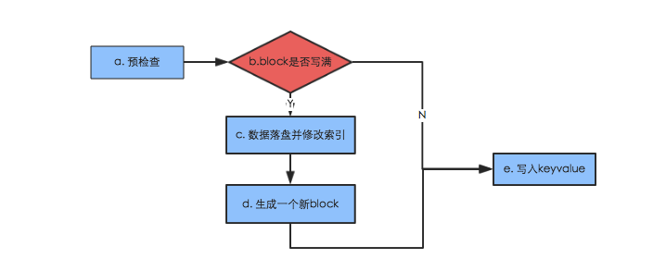
- 预检查：检查key的大小是否大于前一个key，如果大于则不符合HBase顺序排列的原理，抛出异常；检查value是否是null，如果为null也抛出异常；
- block是否写满：检查当前Data Block是否已经写满，如果没有写满就直接写入keyvalue；否则就需要执行数据块落盘以及索引块修改操作；
- 数据落盘并修改索引：如果DataBlock写满，首先将block块写入流；再生成一个leaf index entry，写入leaf Index block；再检查该leaf index block是否已经写满需要落盘，如果已经写满，就将该leaf index block写入到输出流，并且为索引树根节点root index block新增一个索引，指向叶子节点(second-level index)；
- 生成一个新的block：重新reset输出流，初始化startOffset为-1；
- 写入keyvalue：将keyvalue以流的方式写入输出流，同时需要写入memstoreTS；除此之外，如果该key是当前block的第一个key，需要赋值给变量firstKeyInBlock；
finalize阶段 :
memstore中所有keyvalue都经过append阶段输出到HFile后，会执行一次finalize过程，主要更新HFile中meta元数据块、索引数据块以及Trailer数据块，其中对索引数据块的更新是我们关心的重点，此处详细解析，上述append流程中c步骤’数据落盘并修改索引’会使得root index block不断增多，当增大到一定程度之后就需要分裂，分裂示意图如下图所示：

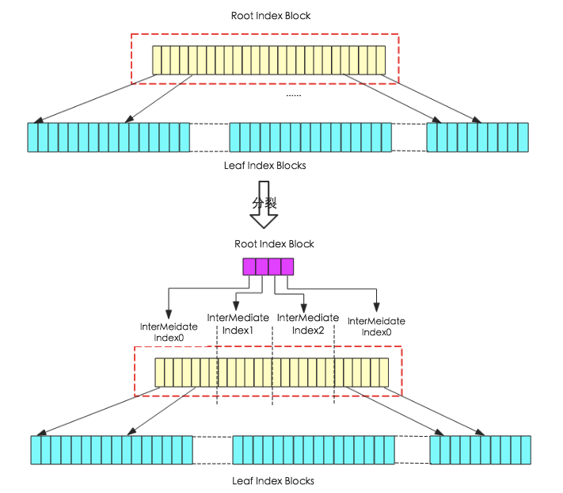
上图所示，分裂前索引结构为second-level结构，图中没有画出Data Blocks，根节点索引指向叶子节点索引块。finalize阶段系统会对Root Index Block进行大小检查，如果大小大于规定的大小就需要进行分裂，图中分裂过程实际上就是将原来的Root Index Block块分割成4块，每块独立形成中间节点InterMediate Index Block，系统再重新生成一个Root Index Block（图中红色部分），分别指向分割形成的4个interMediate Index Block。此时索引结构就变成了third-level结构。

2.6 Compact与split
大量HFile的产生，会消耗更多的文件句柄，同时会造成RS在数据查询等的效率大幅度下降，HBase为解决这个问题，引入了compact操作，RS通过compact把大量小的HFile进行文件合并，生成大的HFile文件。
RS上的compact根据功能的不同，可以分为两种不同类型，即：minor compact和major compact。
minor compact又叫small compact，在RS运行过程中会频繁进行，主要通过参数hbase.hstore.compactionThreshold进行控制，该参数配置了HFile数量在满足该值时，进行minor compact，minor compact只选取region下部分HFile进行compact操作，并且选取的HFile大小不能超过hbase.hregion.max.filesize参数设置。
相反major compact也被称之为large compact，major compact会对整个region下相同列簇的所有HFile进行compact，也就是说major compact结束后，同一个列簇下的HFile会被合并成一个。major compact是一个比较长的过程，对底层I/O的压力相对较大。
major compact除了合并HFile外，另外一个重要功能就是清理过期或者被删除的数据。前面提到过，HBase的delete操作也是通过append的方式写入，一旦某些数据在HBase内部被删除了，在内部只是被简单标记为删除，真正在存储层面没有进行数据清理，只有通过major compact对HFile进行重组时，被标记为删除的数据才能被真正的清理。
compact操作都有特定的线程进行，一般情况下不会影响RS上数据写入的性能，当然也有例外：在compact操作速度跟不上region中HFile增长速度时，为了安全考虑，RS会在HFile达到一定数量时，对写入进行锁定操作，直到HFile通过compact降到一定的范围内才释放锁。
compact将多个HFile合并单个HFile文件，随着数据量的不断写入，单个HFile也会越来越大，大量小的HFile会影响数据查询性能，大的HFile也会，HFile越大，相对的在HFile中搜索的指定rowkey的数据花的时间也就越长，HBase同样提供了region的split方案来解决大的HFile造成数据查询时间过长问题。
一个较大的region通过split操作，会生成两个小的region，称之为Daughter，一般Daughter中的数据是根据rowkey的之间点进行切分的，region的split过程大致如下图：
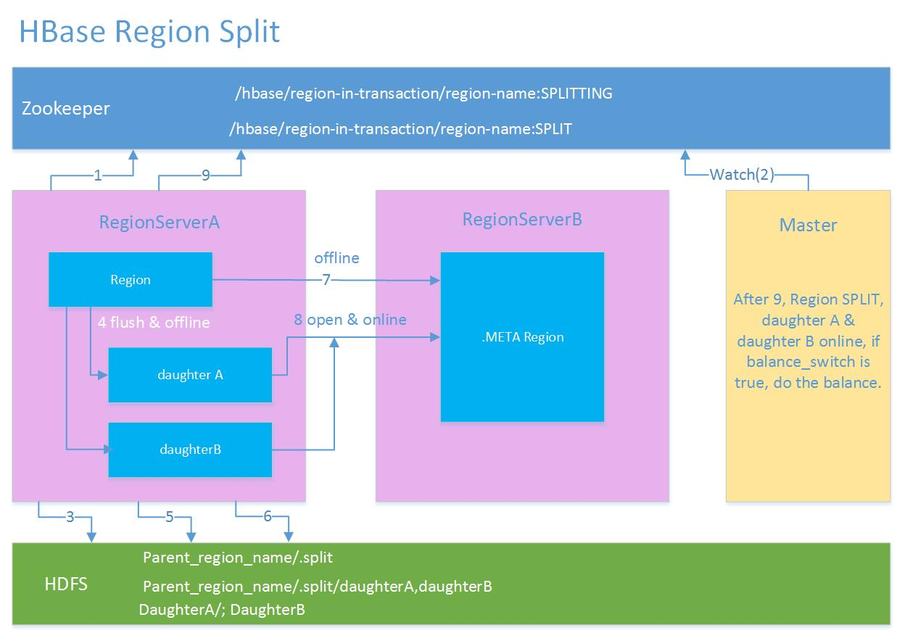
region split流程
1.region先更改ZK中该region的状态为SPLITING。
2.Master检测到region状态改变。
3.region会在存储目录下新建.split文件夹用于保存split后的daughter region信息。
4.Parent region关闭数据写入并触发flush操作，保证所有写入Parent region的数据都能持久化。
5.在.split文件夹下新建两个region，称之为daughter A、daughter B。
6.Daughter A、Daughter B拷贝到HBase根目录下，形成两个新的region。
7.Parent region通知修改.META.表后下线，不再提供服务。
8.Daughter A、Daughter B上线，开始向外提供服务。
9.如果开启了balance_switch服务，split后的region将会被重新分布。
上面1 ~ 9就是region split的整个过程，split过程非常快，速度基本会在秒级内，那么在这么快的时间内，region中的数据怎么被重新组织的？
其实，split只是简单的把region从逻辑上划分成两个，并没有涉及到底层数据的重组，split完成后，Parent region并没有被销毁，只是被做下线处理，不再对外部提供服务。而新产生的region Daughter A和Daughter B，内部的数据只是简单的到Parent region数据的索引，Parent region数据的清理在Daughter A和Daughter B进行major compact以后，发现已经没有到其内部数据的索引后，Parent region才会被真正的清理。

3 HBase 表设计

3.1 rowkey设计
rowkey是HBase实现分布式的基础，HBase通过rowkey范围划分不同的region，分布式系统的基本要求就是在任何时候，系统的访问都不要出现明显的热点现象，所以rowkey的设计至关重要，一般我们建议rowkey的开始部分以hash或者MD5进行散列，尽量做到rowkey的头部是均匀分布的。禁止采用时间、用户id等明显有分段现象的标志直接当作rowkey来使用。

3.2 列簇设计
HBase的表设计时，根据不同需求有不同选择，需要做在线查询的数据表，尽量不要设计多个列簇，我们知道，不同的列簇在存储上是被分开的，多列簇设计会造成在数据查询的时候读取更多的文件，从而消耗更多的I/O。

3.3 TTL设计
选择合适的数据过期时间也是表设计中需要注意的一点，HBase中允许列簇定义数据过期时间，数据一旦超过过期时间，可以被major compact进行清理。大量无用历史数据的残余，会造成region体积增大，影响查询效率。

3.4 Region设计
一般地，region不宜设计成很大，除非应用对阶段性性能要求很多，但是在将来运行一段时间可以接受停服处理。region过大会导致major compact调用的周期变长，而单次major compact的时间也相应变长。major compact对底层I/O会造成压力，长时间的compact操作可能会影响数据的flush，compact的周期变长会导致许多删除或者过期的数据不能被及时清理，对数据的读取速度等都有影响。
相反，小的region意味着major compact会相对频繁，但是由于region比较小，major compact的相对时间较快，而且相对较多的major compact操作，会加速过期数据的清理。
当然，小region的设计意味着更多的region split风险，region容量过小，在数据量达到上限后，region需要进行split来拆分，其实split操作在整个HBase运行过程中，是被不怎么希望出现的，因为一旦发生split，涉及到数据的重组，region的再分配等一系列问题。所以我们在设计之初就需要考虑到这些问题，尽量避免region的运行过程中发生split。
HBase可以通过在表创建的时候进行region的预分配来解决运行过程中region的split产生，在表设计的时候，预先分配足够多的region数，在region达到上限前，至少有部分数据会过期，通过major compact进行清理后， region的数据量始终维持在一个平衡状态。
region数量的设计还需要考虑内存上的限制，通过前面的介绍我们知道每个region都有memstore，memstore的数量与region数量和region下列簇的数量成正比：
一个RS下memstore内存消耗：
Memory = memstore大小 * region数量 * 列簇数量
如果不进行前期数据量估算和region的预分配，通过不断的split产生新的region，容易导致因为内存不足而出现OOM现象。

3.5 HBase建表语句解析
像所有其他数据库一样，HBase也有表的概念，有表的地方就有建表语句，而且建表语句还很大程度上决定了这张表的存储形式、读写性能。比如我们熟悉的MySQL，建表语句中数据类型决定了数据的存储形式，主键、索引则很大程度上影响着数据的读写性能。虽然HBase没有主键、索引这些概念，但在HBase的世界里，有些东西和它们一样重要！
废话不说，直接奉上一条HBase建表语句，来为各位看官分解剖析：
create 'NewsClickFeedback',{NAME=>'Toutiao',VERSIONS=>1,BLOCKCACHE=>true,BLOOMFILTER=>'ROW',COMPRESSION=>'SNAPPY',TTL => ' 259200 '},{SPLITS => ['1','2','3','4','5','6','7','8','9','a','b','c','d','e','f']}
上述建表语句表示创建一个表名为“NewsClickFeedback”的表，该表只包含一个列簇“Toutiao”。接下来重点讲解其他字段的含义以及如何正确设置。Note：因为篇幅有限本文并不讲解具体的工作原理，后续会有相关专题对其进行分析。
- version ：数据版本数，HBase数据模型允许一个cell的数据为带有不同时间戳的多版本数据集，VERSIONS参数指定了最多保存几个版本数据，默认为1。假如某个用户想保存两个历史版本数据，可以将VERSIONS参数设置为2，再使用如下Scan命令就可以获取到所有历史数据，scan 'NewsClickFeedback',{VERSIONS => 2}
- BLOOMFILTER ：布隆过滤器，优化HBase的随机读取性能，可选值NONE|ROW|ROWCOL，默认为NONE，该参数可以单独对某个列簇启用。启用过滤器，对于get操作以及部分scan操作可以剔除掉不会用到的存储文件，减少实际IO次数，提高随机读性能。Row类型适用于只根据Row进行查找，而RowCol类型适用于根据Row+Col联合查找，如下：
Row类型适用于：get ‘NewsClickFeedback’,’row1′
RowCol类型适用于：get ‘NewsClickFeedback’,’row1′,{COLUMN => ‘Toutiao’}
对于有随机读的业务，建议开启Row类型的过滤器，使用空间换时间，提高随机读性能。
- COMPRESSION ：数据压缩方式，HBase支持多种形式的数据压缩，一方面减少数据存储空间，一方面降低数据网络传输量进而提升读取效率。目前HBase支持的压缩算法主要包括三种：GZip | LZO | Snappy，下面表格分别从压缩率，编解码速率三个方面对其进行对比：Snappy的压缩率最低，但是编解码速率最高，对CPU的消耗也最小，目前一般建议使用Snappy。
- TTL ：数据过期时间，单位为秒，默认为永久保存。对于很多业务来说，有时候并不需要永久保存某些数据，永久保存会导致数据量越来越大，消耗存储空间是其一，另一方面还会导致查询效率降低。如果设置了过期时间，HBase在Compact时会通过一定机制检查数据是否过期，过期数据会被删除。用户可以根据具体业务场景设置为一个月或者三个月。示例中TTL => ‘ 259200’设置数据过期时间为三天。
- IN_MEMORY ：数据是否常驻内存，默认为false。HBase为频繁访问的数据提供了一个缓存区域，缓存区域一般存储数据量小、访问频繁的数据，常见场景为元数据存储。默认情况，该缓存区域大小等于Jvm Heapsize * 0.2 * 0.25 ，假如Jvm Heapsize = 70G，存储区域的大小约等于3.2G。需要注意的是HBase Meta元数据信息存储在这块区域，如果业务数据设置为true而且太大会导致Meta数据被置换出去，导致整个集群性能降低，所以在设置该参数时需要格外小心。
- BLOCKCACHE ：是否开启block cache缓存，默认开启。
- SPLITS ： region预分配策略。通过region预分配，数据会被均衡到多台机器上，这样可以一定程度上解决热点应用数据量剧增导致系统自动split引起的性能问题。HBase数据是按照rowkey按升序排列，为避免热点数据产生，一般采用hash + partition的方式预分配region，比如示例中rowkey首先使用md5 hash，然后再按照首字母partition为16份，就可以预分配16个region。

4 HBase数据写入流程解析
众所周知，HBase默认适用于写多读少的应用，正是依赖于它相当出色的写入性能：一个100台RS的集群可以轻松地支撑每天10T的写入量。当然，为了支持更高吞吐量的写入，HBase还在不断地进行优化和修正，这篇文章结合0.98版本的源码全面地分析HBase的写入流程，全文分为三个部分，第一部分介绍客户端的写入流程，第二部分介绍服务器端的写入流程，最后再重点分析WAL的工作原理。

4.1 客户端流程解析
（1）用户提交put请求后，HBase客户端会将put请求添加到本地buffer中，符合一定条件就会通过AsyncProcess异步批量提交。HBase默认设置autoflush=true，表示put请求直接会提交给服务器进行处理；用户可以设置autoflush=false，这样的话put请求会首先放到本地buffer，等到本地buffer大小超过一定阈值（默认为2M，可以通过配置文件配置）之后才会提交。很显然，后者采用group commit机制提交请求，可以极大地提升写入性能，但是因为没有保护机制，如果客户端崩溃的话会导致提交的请求丢失。
（2）在提交之前，HBase会在元数据表.meta.中根据rowkey找到它们归属的region server，这个定位的过程是通过HConnection的locateRegion方法获得的。如果是批量请求的话还会把这些rowkey按照HRegionLocation分组，每个分组可以对应一次RPC请求。
（3）HBase会为每个HRegionLocation构造一个远程RPC请求MultiServerCallable<Row>，然后通过rpcCallerFactory.<MultiResponse> newCaller()执行调用，忽略掉失败重新提交和错误处理，客户端的提交操作到此结束。

4.2 服务器端流程解析
服务器端RegionServer接收到客户端的写入请求后，首先会反序列化为Put对象，然后执行各种检查操作，比如检查region是否是只读、memstore大小是否超过blockingMemstoreSize等。检查完成之后，就会执行如下核心操作：
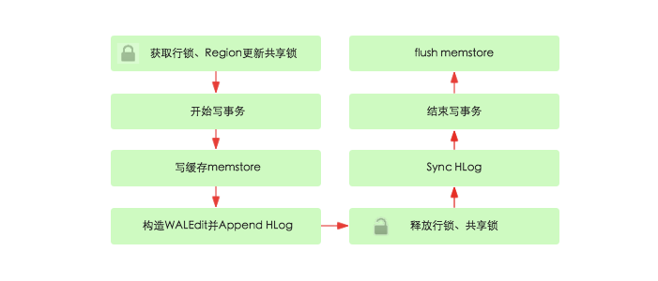
（1）获取行锁、Region更新共享锁： HBase中使用行锁保证对同一行数据的更新都是互斥操作，用以保证更新的原子性，要么更新成功，要么失败。
（2）开始写事务：获取write number，用于实现MVCC，实现数据的非锁定读，在保证读写一致性的前提下提高读取性能。
（3）写缓存memstore：HBase中每列族都会对应一个store，用来存储该列数据。每个store都会有个写缓存memstore，用于缓存写入数据。HBase并不会直接将数据落盘，而是先写入缓存，等缓存满足一定大小之后再一起落盘。
（4）Append HLog：HBase使用WAL机制保证数据可靠性，即首先写日志再写缓存，即使发生宕机，也可以通过恢复HLog还原出原始数据。该步骤就是将数据构造为WALEdit对象，然后顺序写入HLog中，此时不需要执行sync操作。0.98版本采用了新的写线程模式实现HLog日志的写入，可以使得整个数据更新性能得到极大提升，具体原理见下一个章节。
（5）释放行锁以及共享锁
（6）Sync HLog：HLog真正sync到HDFS，在释放行锁之后执行sync操作是为了尽量减少持锁时间，提升写性能。如果Sync失败，执行回滚操作将memstore中已经写入的数据移除。
（7）结束写事务：此时该线程的更新操作才会对其他读请求可见，更新才实际生效。具体分析见上一篇文章《HBase – 并发控制深度解析》
（8）flush memstore：当写缓存满64M之后，会启动flush线程将数据刷新到硬盘。刷新操作涉及到HFile相关结构，后面会详细对此进行介绍。

4.3 WAL机制解析
WAL(Write-Ahead Logging)是一种高效的日志算法，几乎是所有非内存数据库提升写性能的不二法门，基本原理是在数据写入之前首先顺序写入日志，然后再写入缓存，等到缓存写满之后统一落盘。之所以能够提升写性能，是因为WAL将一次随机写转化为了一次顺序写加一次内存写。提升写性能的同时，WAL可以保证数据的可靠性，即在任何情况下数据不丢失。假如一次写入完成之后发生了宕机，即使所有缓存中的数据丢失，也可以通过恢复日志还原出丢失的数据。
HBase中可以通过设置WAL的持久化等级决定是否开启WAL机制、以及HLog的落盘方式。WAL的持久化等级分为如下四个等级：
1. SKIP_WAL：只写缓存，不写HLog日志。这种方式因为只写内存，因此可以极大的提升写入性能，但是数据有丢失的风险。在实际应用过程中并不建议设置此等级，除非确认不要求数据的可靠性。
2. ASYNC_WAL：异步将数据写入HLog日志中。
3. SYNC_WAL：同步将数据写入日志文件中，需要注意的是数据只是被写入文件系统中，并没有真正落盘。
4. FSYNC_WAL：同步将数据写入日志文件并强制落盘。最严格的日志写入等级，可以保证数据不会丢失，但是性能相对比较差。
5. USER_DEFAULT：默认如果用户没有指定持久化等级，HBase使用SYNC_WAL等级持久化数据。
用户可以通过客户端设置WAL持久化等级，代码：put.setDurability(Durability. SYNC_WAL );

4.4 HLog数据结构
HBase中，WAL的实现类为HLog，每个Region Server拥有一个HLog日志，所有region的写入都是写到同一个HLog。下图表示同一个Region Server中的3个 region 共享一个HLog。当数据写入时，是将数据对<HLogKey,WALEdit>按照顺序追加到HLog中，以获取最好的写入性能。

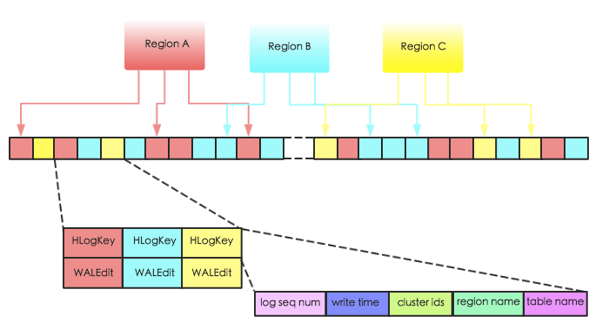
上图中HLogKey主要存储了log sequence number，更新时间 write time，region name，表名table name以及cluster ids。其中log sequncece number作为HFile中一个重要的元数据，和HLog的生命周期息息相关，后续章节会详细介绍；region name和table name分别表征该段日志属于哪个region以及哪张表；cluster ids用于将日志复制到集群中其他机器上。
WALEdit用来表示一个事务中的更新集合，在之前的版本，如果一个事务中对一行row R中三列c1，c2，c3分别做了修改，那么hlog中会有3个对应的日志片段如下所示：
<logseq1-for-edit1>:<keyvalue-for-edit-c1>
<logseq2-for-edit2>:<keyvalue-for-edit-c2>
<logseq3-for-edit3>:<keyvalue-for-edit-c3>
然而，这种日志结构无法保证行级事务的原子性，假如刚好更新到c2之后发生宕机，那么就会产生只有部分日志写入成功的现象。为此，hbase将所有对同一行的更新操作都表示为一个记录，如下：
<logseq#-for-entire-txn>:<WALEdit-for-entire-txn>
其中WALEdit会被序列化为格式<-1, # of edits, <KeyValue>, <KeyValue>, <KeyValue>>，比如<-1, 3, <keyvalue-for-edit-c1>, <keyvalue-for-edit-c2>, <keyvalue-for-edit-c3>>，其中-1作为标示符表征这种新的日志结构。

4.5 WAL写入模型
了解了HLog的结构之后，我们就开始研究HLog的写入模型。HLog的写入可以分为三个阶段，首先将数据对<HLogKey,WALEdit>写入本地缓存，然后再将本地缓存写入文件系统，最后执行sync操作同步到磁盘。在以前老的写入模型中，上述三步都由工作线程独自完成，如下图所示：
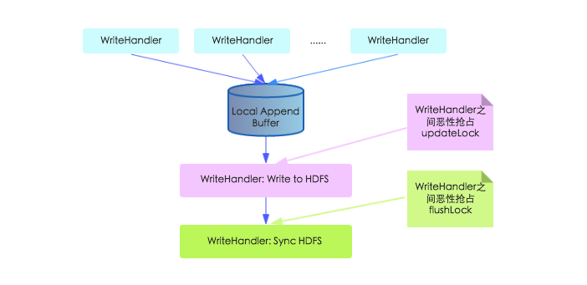
上图中，本地缓存写入文件系统那个步骤工作线程需要持有updateLock执行，不同工作线程之间必然会恶性竞争；不仅如此，在Sync HDFS这步中，工作线程之间需要抢占flushLock，因为Sync操作是一个耗时操作，抢占这个锁会导致写入性能大幅降低。
所幸的是，来自中国（准确的来说，是来自小米，鼓掌）的3位工程师意识到了这个问题，进而提出了一种新的写入模型并被官方采纳。根据官方测试，新写入模型的吞吐量比之前提升3倍多，单台RS写入吞吐量介于12150～31520，5台RS组成的集群写入吞吐量介于22000～70000（见HBASE-8755）。下图是小米官方给出来的对比测试结果：
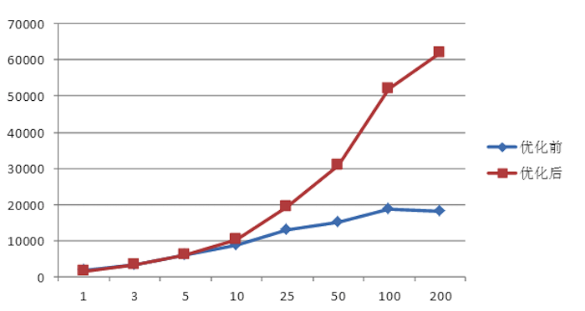

在新写入模型中，本地缓存写入文件系统以及Sync HDFS都交给了新的独立线程完成，并引入一个Notify线程通知工作线程是否已经Sync成功，采用这种机制消除上述锁竞争，具体如下图所示：
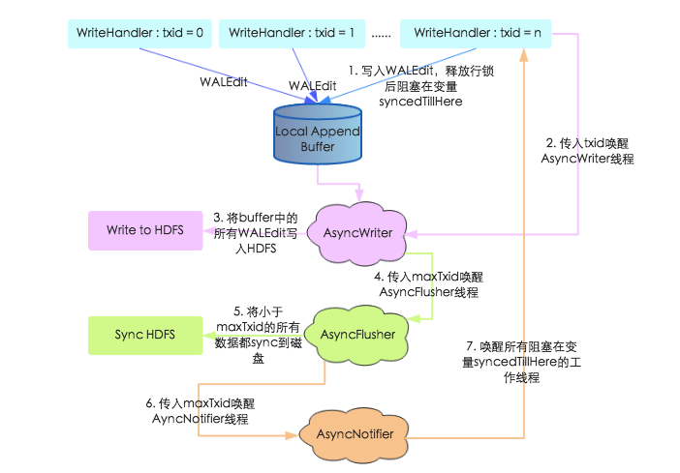
1. 上文中提到工作线程在写入WALEdit之后并没有进行Sync，而是等到释放行锁阻塞在syncedTillHere变量上，等待AsyncNotifier线程唤醒。
2. 工作线程将WALEdit写入本地Buffer之后，会生成一个自增变量txid，携带此txid唤醒AsyncWriter线程
3. AsyncWriter线程会取出本地Buffer中的所有WALEdit，写入HDFS。注意该线程会比较传入的txid和已经写入的最大txid（writtenTxid），如果传入的txid小于writteTxid，表示该txid对应的WALEdit已经写入，直接跳过
4. AsyncWriter线程将所有WALEdit写入HDFS之后携带maxTxid唤醒AsyncFlusher线程
5. AsyncFlusher线程将所有写入文件系统的WALEdit统一Sync刷新到磁盘
6. 数据全部落盘之后调用setFlushedTxid方法唤醒AyncNotifier线程
7. AyncNotifier线程会唤醒所有阻塞在变量syncedTillHere的工作线程，工作线程被唤醒之后表示WAL写入完成，后面再执行MVCC结束写事务，推进全局读取点，本次更新才会对用户可见
通过上述过程的梳理可以知道，新写入模型采取了多线程模式独立完成写文件系统、sync磁盘操作，避免了之前多工作线程恶性抢占锁的问题。同时，工作线程在将WALEdit写入本地Buffer之后并没有马上阻塞，而是释放行锁之后阻塞等待WALEdit落盘，这样可以尽可能地避免行锁竞争，提高写入性能。

5 HBase数据读取流程解析
和写流程相比，HBase读数据是一个更加复杂的操作流程，这主要基于两个方面的原因：其一是因为整个HBase存储引擎基于LSM-Like树实现，因此一次范围查询可能会涉及多个分片、多块缓存甚至多个数据存储文件；其二是因为HBase中更新操作以及删除操作实现都很简单，更新操作并没有更新原有数据，而是使用时间戳属性实现了多版本。删除操作也并没有真正删除原有数据，只是插入了一条打上”deleted”标签的数据，而真正的数据删除发生在系统异步执行Major_Compact的时候。很显然，这种实现套路大大简化了数据更新、删除流程，但是对于数据读取来说却意味着套上了层层枷锁，读取过程需要根据版本进行过滤，同时对已经标记删除的数据也要进行过滤。

5.1 Client-Server交互逻辑
客户端与HBase系统的交互阶段主要有如下几个步骤：
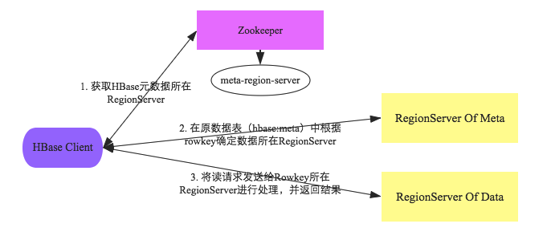
1.客户端首先会根据配置文件中zookeeper地址连接zookeeper，并读取/<hbase-rootdir>/meta-region-server节点信息，该节点信息存储HBase元数据（hbase:meta）表所在的RegionServer地址以及访问端口等信息。用户可以通过zookeeper命令(get /<hbase-rootdir>/meta-region-server)查看该节点信息。
2.根据hbase:meta所在RegionServer的访问信息，客户端会将该元数据表加载到本地并进行缓存。然后在表中确定待检索rowkey所在的RegionServer信息。
3.根据数据所在RegionServer的访问信息，客户端会向该RegionServer发送真正的数据读取请求。服务器端接收到该请求之后需要进行复杂的处理，具体的处理流程将会是这个专题的重点。
通过上述对客户端以及HBase系统的交互分析，可以基本明确两点：
- 客户端只需要配置zookeeper的访问地址以及根目录，就可以进行正常的读写请求。不需要配置集群的RegionServer地址列表。
- 客户端会将hbase:meta元数据表缓存在本地，因此上述步骤中前两步只会在客户端第一次请求的时候发生，之后所有请求都直接从缓存中加载元数据。如果集群发生某些变化导致hbase:meta元数据更改，客户端再根据本地元数据表请求的时候就会发生异常，此时客户端需要重新加载一份最新的元数据表到本地。

5.1 构建scanner体系
scanner体系的核心在于三层scanner：RegionScanner、StoreScanner以及StoreFileScanner。三者是层级的关系，一个RegionScanner由多个StoreScanner构成，一张表由多个列族组成，就有多少个StoreScanner负责该列族的数据扫描。一个StoreScanner又是由多个StoreFileScanner组成。每个Store的数据由内存中的MemStore和磁盘上的StoreFile文件组成，相对应的，StoreScanner对象会雇佣一个MemStoreScanner和N个StoreFileScanner来进行实际的数据读取，每个StoreFile文件对应一个StoreFileScanner，注意：StoreFileScanner和MemstoreScanner是整个scan的最终执行者。
对应于建楼项目，一栋楼通常由好几个单元楼构成（每个单元楼对应于一个Store），每个单元楼会请一个监工（StoreScanner）负责该单元楼的建造。而监工一般不做具体的事情，他负责招募很多工人（StoreFileScanner），这些工人才是建楼的主体。下图是整个构建流程图：
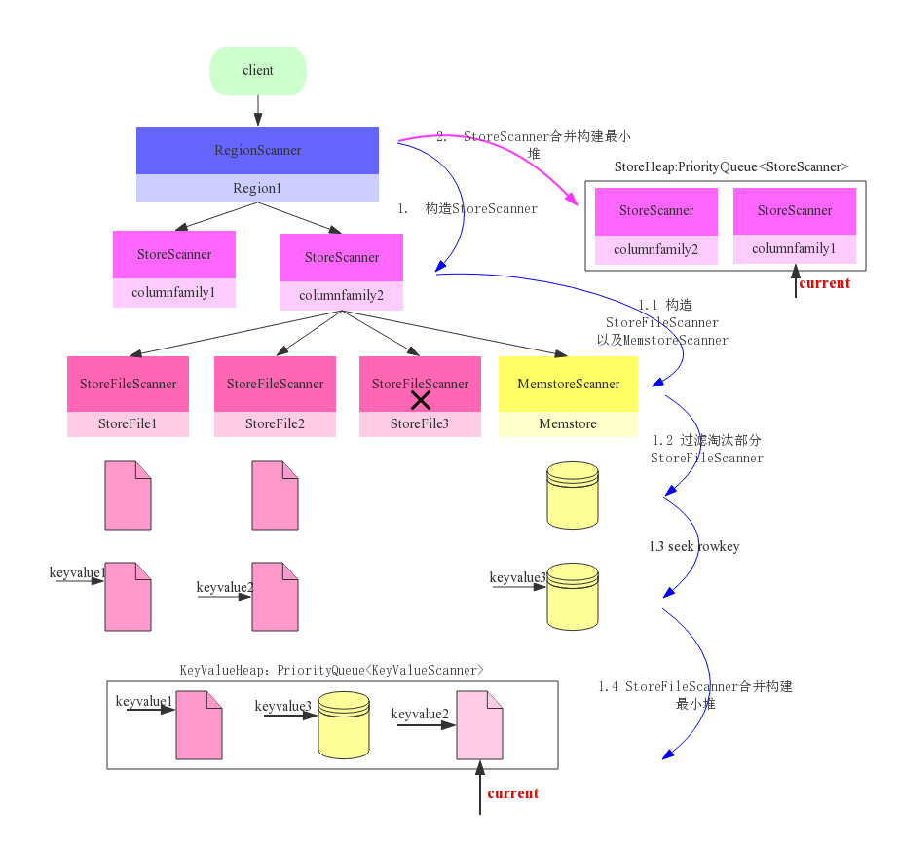
1.RegionScanner会根据列族构建StoreScanner，有多少列族就构建多少StoreScanner，用于负责该列族的数据检索。
- 构建StoreFileScanner：每个StoreScanner会为当前该Store中每个HFile构造一个StoreFileScanner，用于实际执行对应文件的检索。同时会为对应Memstore构造一个MemstoreScanner，用于执行该Store中Memstore的数据检索。该步骤对应于监工在人才市场招募建楼所需的各种类型工匠。
- 过滤淘汰StoreFileScanner：根据Time Range以及RowKey Range对StoreFileScanner以及MemstoreScanner进行过滤，淘汰肯定不存在待检索结果的Scanner。上图中StoreFile3因为检查RowKeyRange不存在待检索Rowkey所以被淘汰。该步骤针对具体的建楼方案，裁撤掉部分不需要的工匠，比如这栋楼不需要地暖安装，对应的工匠就可以撤掉。
- Seek rowkey：所有StoreFileScanner开始做准备工作，在负责的HFile中定位到满足条件的起始Row。工匠也开始准备自己的建造工具，建造材料，找到自己的工作地点，等待一声命下。就像所有重要项目的准备工作都很核心一样，Seek过程（此处略过Lazy Seek优化）也是一个很核心的步骤，它主要包含下面三步：
定位Block Offset：在Blockcache中读取该HFile的索引树结构，根据索引树
检索对应RowKey所在的Block Offset和Block Size；
Load Block：根据BlockOffset首先在BlockCache中查找Data Block，如果不在
缓存，再在HFile中加载；
Seek Key：在Data Block内部通过二分查找的方式定位具体的RowKey；
5.StoreFileScanner合并构建最小堆：将该Store中所有StoreFileScanner和
MemstoreScanner合并形成一个heap（最小堆），所谓heap是一个优先级队列，队列中元素是所有scanner，排序规则按照scanner seek到的keyvalue大小由小到大进行排序。

